Дата: 23.04.2021
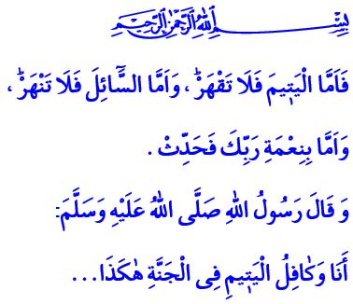
СИРОТА – ДОВЕРЕННОЕ АЛЛАХОМ ЧЕЛОВЕЧЕСТВУ
Уважаемые мусульмане!
Война при Ухуде закончилась, и мусульмане вернулись в Медину. Маленький мальчик подошел к Пророку и спросил: «Что случилось с моим отцом?». С уст Пророка слетели следующие слова: «Твой отец принял мученическую смерть, да смилостивится над ним Аллах». Мальчик заплакал. Посланник Милосердия (мир ему и благословение) не сдержал себя обнял ребенка и утешил его, сказав: «Не плачь». Затем он сказал: «Ты не хотел бы, чтобы я был твоим отцом, а Айша твоей матерью?» Мальчик очень обрадовался и сказал: «Да! Мне бы это очень понравилось». Посланник Аллаха (мир ему и благословение) обнял аманат, оставленный ему мучеником и помог забыть ему своё одиночество и сиротство.
Дорогие мумины!
Наша высшая религия Ислам велит защищать сирот. Он советует относиться к ним с чуткостью, сочувствием и состраданием. Ибо сироты – это невинные рабы, доверенные всем нам Всевышним Аллахом. В своем хадисе наш любимый Пророк (мир ему и благословение) указывает на эту истину следующим образом: «Лучший из домов мусульман – тот, где есть сирота и где с ним хорошо обращаются.»
Уважаемые мусульмане!
Пренебрегать сиротами, оставлять их одних и относится к ним равнодушно является большим грехом. Ответственность за нарушение прав сирот и присвоение их имущества – это тяжкий грех. Собственно говоря, Всевышний Аллах предупреждает нас в Коране следующим образом: «Что касается сироты, то ты не притесняй (его). И не гони просящего! И возвещай о милости своего Господа.» ﾠ
Дорогие мумины!
Посланник Аллаха (мир ему и благословение) однажды, соединив указательный и средний пальцы, сказал: «Я и опекающий сироту-мусульманина будем рядом в раю как эти два пальца».
Наша любимая нация, преданная Посланнику Аллаха, на протяжении всей истории поддерживала сирот, прищемленных, бесприютных и угнетенных людей. Давайте и сегодня с таким же сознанием откроем свои сердца нашим сиротам. Давайте постараемся порадовать их. Давайте поспособствуем воспитанию их как людей с хорошими моральными принципами и образованием. Давайте поддержим их материально и духовно и станем надеждой на их будущее. Не будем забывать, о том что поддерживать сироту – значит получить довольство Аллаха.

Ибн Хаджар, Исаба, I, 302.
Ибн Маджа, Адаб, 6.
Духа, 93/9-11.
Бухари, Талак, 25. Главный отдел религиозных услуг

